

ЗВЯГЕЛЬСЬКА МІСЬКА РАДА

РІШЕННЯ

шістдесят четверта сесія восьмого скликання

24.07.2025 № 1547

|  |
| --- |
| Про затвердження Меморандуму про співробітництво Здолбунівської та Звягельської громад |

Керуючись статтею 25, пунктом 331 частини першої статті 26, статтею 59 Закону України «Про місцеве самоврядування в Україні», статтею 8 Закону України «Про співробітництво територіальних громад», враховуючи лист Здолбунівської міської ради №869/03-20/25 від 16.04.2025 щодо співпраці та встановлення партнерських зв'язків із Здолбунівською міською радою, міська рада

ВИРІШИЛА:

1. Затвердити Меморандум про співробітництво Здолбунівської та Звягельської громад (додається).

2. Контроль за виконанням рішення покласти на постійну комісію міської ради з питань депутатської етики, дотримання законності та охорони прав і свобод громадян (Овдіюк В.І.), заступників міського голови   
Гудзь І.Л., Борис Н.П., Гудзя Д.С.

Міський голова Микола БОРОВЕЦЬ

Додаток

до рішення міської ради

від 24.07.2025 № 1547

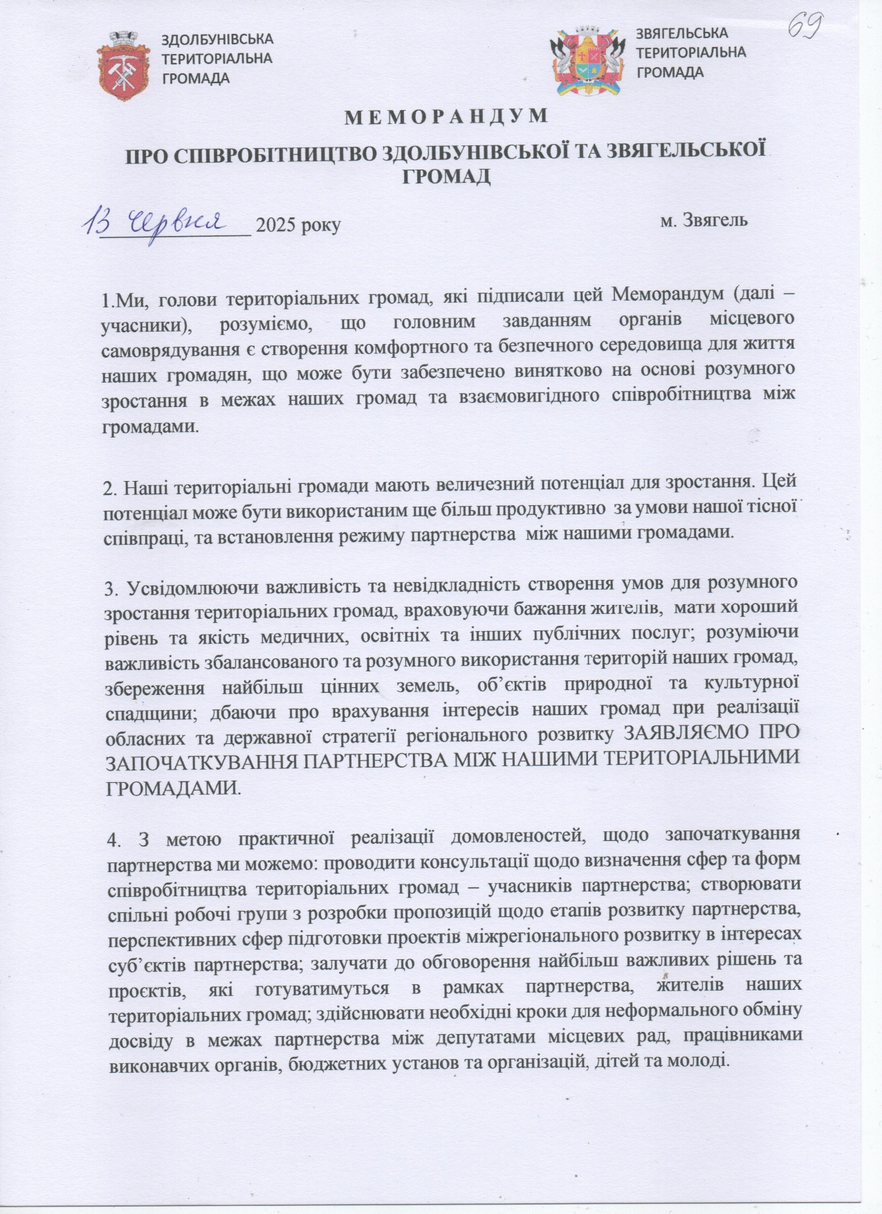

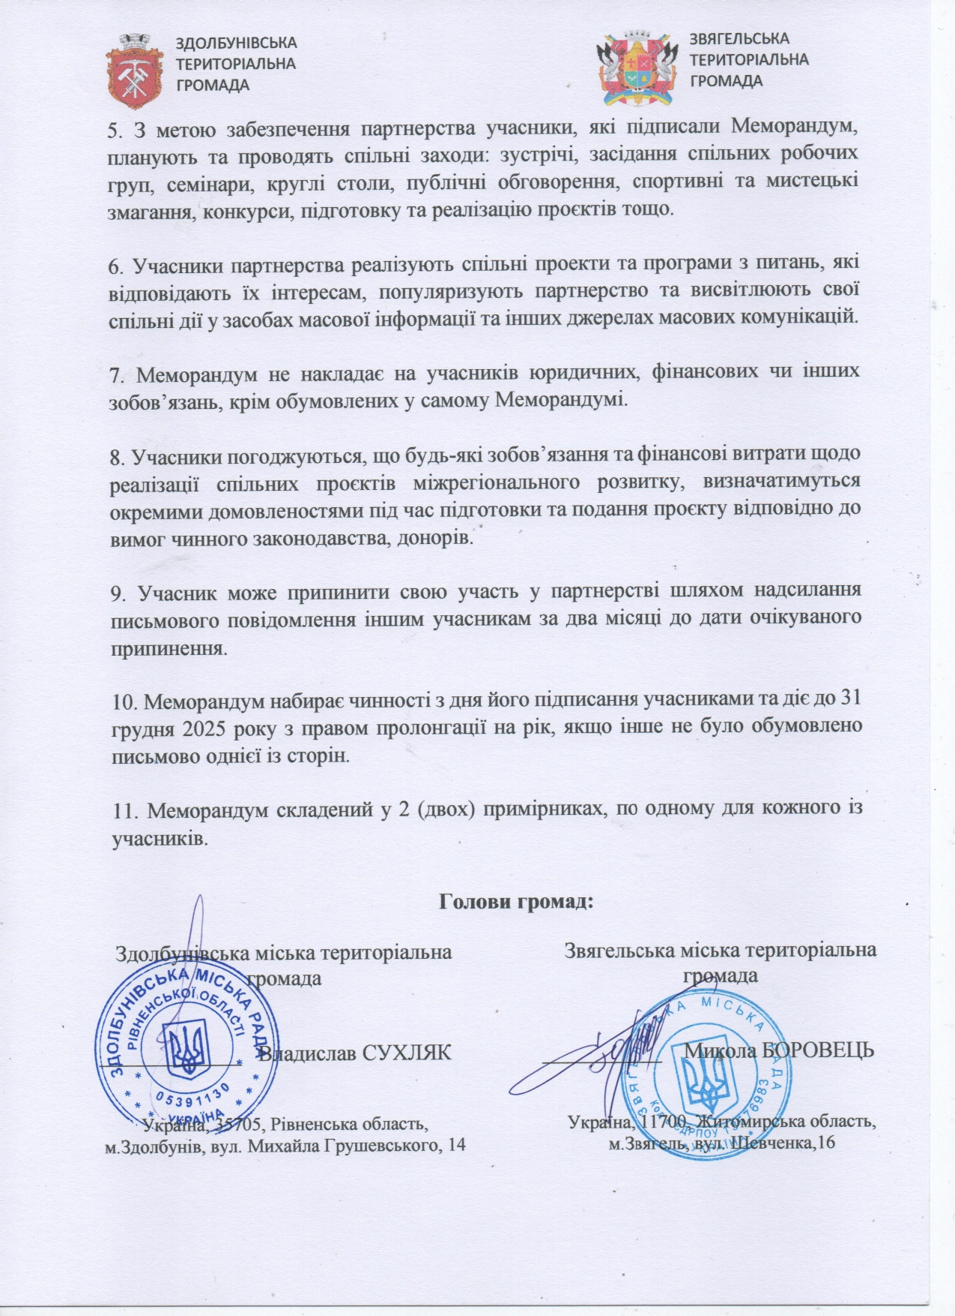

Секретар міської ради Оксана ГВОЗДЕНКО